**4.2 Разработка структуры приложения и алгоритмов функционирования**

4.2.2 Разрабока структурных решений

Информационная структура приложение приведена на рисунке 4.2.1.

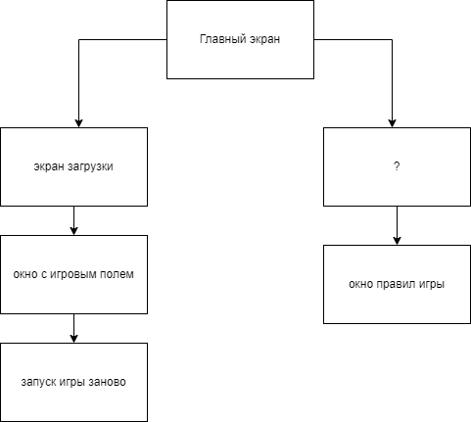

Рисунок 4.2.1 (а) – Информационная структура

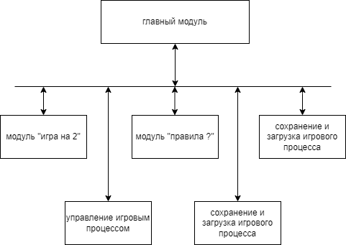

Рисунок 4.2.2(б) – Модульная структура приложения

4.2.3 Проектирование интерфейса

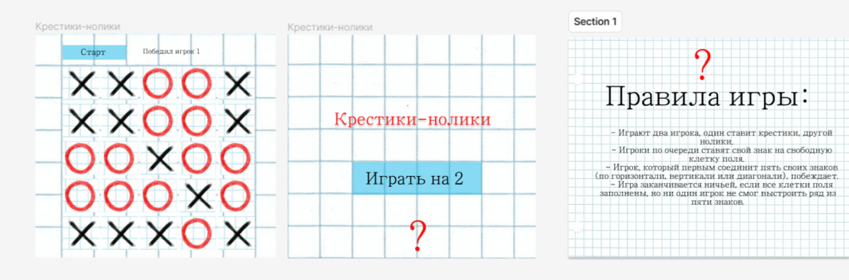

В данном разделе рассмотрены алгоритмы работы системы. Были составлены схемы с разработкой структурных решений. Также приведен пример спроектированного интфейса для игры «Крестики-нолики»

Основной сложностью является создание анологичного интерфейса. Также проработака, учет и полное соблюдение построенной модульной структуры.